**BLOK TEMATYCZNY: Jestem kulturalny.**

**Poniedziałek** 12.04.2021 - **Kulturalny przedszkolak przy stole.**

**1. Rozmowa o akceptacji na podstawie opowiadania „Zygmuś Świnuś i obiad”**

Zygmuś Świnuś był świetnym kolegą, a jednak nikt nie chciał koło niego siadać. Dlaczego?  
– Zgadnij, co dziś jadłem na śniadanie – powiedział Zygmuś do Miśka Miodka, który zawsze  
lubił posłuchać o tym, co ktoś jadł na śniadanie, obiad, a nawet kolację.  
– Płatki owsiane z dżemem i kakao – odparł Misiek.  
– Skąd wiesz? – zdziwił się Zygmuś.  
– Bo ciągle masz je na buzi – wyjaśnił Misiek, kręcąc głową.  
Przy obiedzie było jeszcze gorzej.  
– Krysiu, dlaczego nie siadasz koło Zygmusia? – spytała pani.  
– Bardzo przepraszam, ale dzisiaj nie mogę – odparła Krysia. – Mam białą bluzkę, a dziś  
na obiad jest barszcz. Jeśli usiądę koło Zygmusia, za chwilę będę miała białą bluzkę w czerwone kropki, a to mi zupełnie nie pasuje do mojej stylizacji.  
– Zygmusiu, czy nie mógłbyś zachowywać się bardziej kulturalnie? – spytała pani.  
– A ja się nie zachowuję? – zdziwił się Zygmuś, otwierając buzię pełną jedzenia.  
Był tylko jeden przypadek, gdy ktoś usiadł koło Zygmusia z własnej woli. Tuż po świętach  
Andżelika Baran przyszła do szkoły z bardzo nieszczęśliwą miną. Kiedy zdjęła płaszczyk, wszyscy zrozumieli, dlaczego.  
Andżelika miała na sobie pomarańczowy sweterek z zieloną owcą na samym środku.  
– To prezent od babci – wyjaśniła ponuro.  
– Z bardzo dobrej owczej wełny. Babcia powiedziała, że będę go nosić jeszcze przez wiele lat.  
– Fajna ta owca – zauważył Zygmuś, który akurat pił sok z czarnej porzeczki.  
– Tylko trochę zielona. Pewnie niedojrzała.  
I tak się zaczął śmiać, że zakrztusił się sokiem i zaczął kasłać. Sporo soku znalazło się na sweterku Andżeliki.  
– Zygmusiu! – zawołała pani. – Przeproś koleżankę! To było bardzo niekulturalne!  
– Nie szkodzi – powiedziała Andżelika, która nagle jakby się rozpogodziła.  
– Zupełnie nie szkodzi, proszę pani. A co będzie na obiad?  
A gdy się okazało, że na obiad mają być buraczki i budyń czekoladowy, Andżelika zawołała:  
– Zygmuś! Rezerwuję sobie miejsce obok ciebie!  
Od tego dnia już nigdy nie przyszła do przedszkola w sweterku z zieloną owcą.  
– Zygmusiu, musisz się nauczyć jeść kulturalnie – powiedziała pani. – W przeciwnym razie  
nikt nie będzie obok ciebie siadać.  
– Zygmuś na pewno się nauczy – odezwała się Sylwia Sowa. – Ale mój naukowy rozum podpowiada mi, że dobrze by było do tego czasu podawać na obiad jakieś bezbarwne potrawy.  
Bo inaczej wszyscy będziemy wyglądać jak zielona owca Andżeliki…  
Rozmowa w oparciu o tekst utworu, Rodzic pyta:  
– Co takiego robił Zygmuś przy stole, że nikt nie chciał obok niego siedzieć?  
– Skąd Misiek wiedział, co prosiaczek jadł na śniadanie?  
– O co pani prosiła Zygmusia?  
– Pamiętasz, co się wydarzyło, gdy Zygmuś pił sok i jednocześnie śmiał się?  
– Czy trudno jest być kulturalnym przy stole?

Rodzic mówi: To bardzo ważne, by zachowywać się kulturalnie przy stole, wtedy nikomu nie dokuczymy, będziemy lubiani, a najważniejsze – nie zrobimy sobie krzywdy, np. zakrztuszając się jedzeniem podczas mówienia.

**2. „Każda inna, ale kulturalna” – zabawa porównawcza, ćwiczenie umiejętności sprzątania po posiłku.**  
Rodzic mówi: Po posiłku należy po sobie sprzątnąć, tego wymaga kulturalne zachowanie.  
Popatrz na swoje dłonie, czy każda jest taka sama? Dziecko ogląda dłonie swoje i rodzica porównuje je, przykładając do siebie. Rodzic pyta: Co potrafi zrobić po posiłku twoja dłoń?

**3. „Zapamiętaj, to ważne!” – poznanie zasad kulturalnego zachowania się przy stole.**

Rodzic prosi o powtórzenie zasad kulturalnego zachowania się przy stole.  
W ciągu tygodnia może utrwalać je z dzieckiem.

***1. Najpierw jedzenie do buzi wkładam, potem ją zamykam i ładnie zjadam.  
2. Gdy do buzi jedzenie wkładasz, nachyl się nad talerzem, z którego je zjadasz.  
3. O tym każdy przedszkolak pamiętać musi – jem i piję w ciszy, by się nie zakrztusić.***

**Wtorek** 13.04.2021 – **Dziś są moje urodziny.**

**1. „To moje urodziny”**

Rodzic prowadzi z dzieckiem rozmowę na temat świętowania urodzin w taki sposób, aby podsumowanie było następujące: urodziny to jedna z okazji / uroczystości, którą przygotowuje się według określonych zasad (zaproszenie gości, przygotowanie poczęstunku, odświętnego stroju, odbieranie życzeń i prezentów, zabawa z gośćmi).

**2. „To są urodziny!” – oglądanie i nazywanie akcesoriów związanych z urodzinami** np.: czapeczki urodzinowe, serpentyny, balony, owoce, soki w małych kartonikach, serwetki, paczuszki z prezentami.  
Rodzic wraz z dzieckiem urządza sklepik, na półkach układa asortyment z zabawek dostępnych w domu oraz akcesoria urodzinowe. Zadaniem dziecka jest wybrać ze sklepiku tylko to, co według niego jest potrzebne do organizacji urodzin. Nazywają je wspólnie.

**Rodzic pokazuje zdjęcie tortu**: Który element tortu wskazuje, ile lat ma osoba, która obchodzi urodziny? Zachęca dziecko, aby policzyło ile jest świeczek na torcie.



**3. „Pomyśl życzenie” – ćwiczenie oddechowe.**

Do tej zabawy potrzebne będą piłeczki pingpongowe i rolki po papierze.  
Rodzic ustawia „świeczkę” (rolka po papierze, piłeczka). Dziecko zdmuchuje piłeczkę z bliska i z daleka. Rodzic zwraca uwagę, że nad świeczką nie można się nachylać, bo jest to niebezpieczne.

**4. „Urodziny pluszaków”**

Proponuję Wam również urządzenie przyjęcia urodzinowego dla jednego z ulubionych pluszaków. Przyjęcie będzie wymagało od Was przygotowania: zrobienia tortu lub ciasta oczywiście z pomocą mamy, taty czy babci, sprzątnięcia pokoju, przygotowania stołu oraz drobnych przekąsek, możecie również zrobić własnoręczne dekoracje urodzinowe. Powodzenia :)

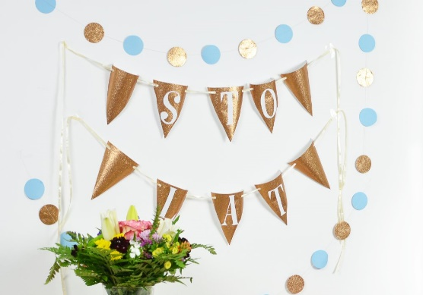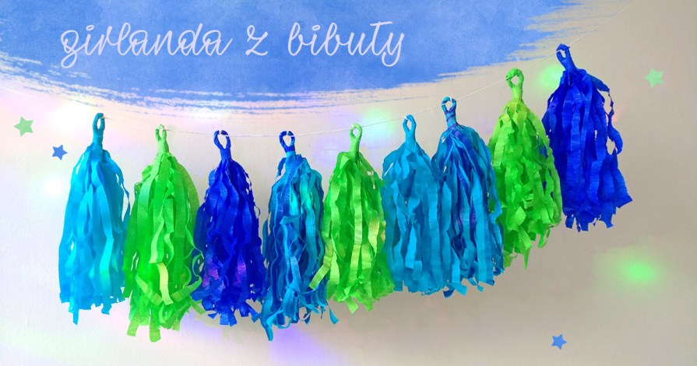 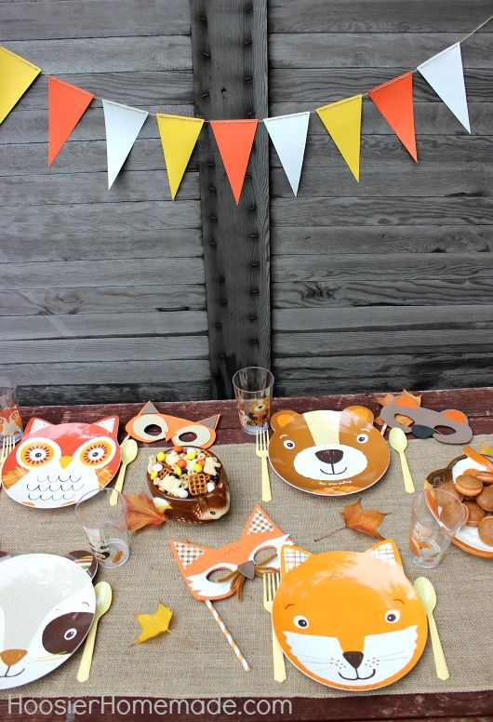

**Środa** 14.04.2021 – **Magiczne słowa.**

**1. Słuchanie wiersza A. Gałas. „Trzy magiczne słowa.”**

Przepraszam, jeśli coś przeskrobię.  
Proszę, gdy nie dam rady sam.  
Dziękuję, kiedy coś otrzymam.

Tych słów używam – mówię wam.  
Magiczne słowa – pewnie wiecie –  
Wyczarowują dobro na świecie.

Rozmowa na temat wysłuchanego wiersza.  
– O jakich magicznych słowach jest mowa w wierszu?  
– Kiedy używamy słów „przepraszam”, „proszę”, „dziękuję”?

**2. Piosenka „Proszę, przepraszam, dziękuję.**

Dla utrwalenia zwrotów grzecznościowych posłuchajcie piosenki, możecie również nauczyć się jej na pamięć.

<https://www.youtube.com/watch?v=DL6eWrZAizQ>

**3. Zabawa „Takie samo” – ćwiczenie wyobraźni i pamięci.**

Do tej zabawy potrzebne będą: woreczek, różne drobne elementy, np. orzech włoski, klocek, kulka, piłeczka, śrubka itp

Rodzic układa przed dzieckiem kilka elementów, mogą to być np. kamień, orzech włoski, śrubka, klocek. Drugi, taki sam, komplet chowa w woreczku. Dziecko, wkładając rękę do woreczka, wyciąga tylko taki przedmiot, który wcześniej wskaże na stoliku Rodzic. Zabawę powtarzamy, wymieniając komplet elementów w woreczku.

**4. „Moje ciało” utrwalenie znajomości przyimków: na, pod, za.**

Rodzic pokazuje dziecku ruch (wyraźnie akcentuje przyimki) i prosi dziecko o powtórzenie,  
np. ręce NA głowie, ręce NA ramionach, ręce ZA plecami, ręce POD pupą, dłonie POD pachami, ręce NA brzuchu.

**Czwartek** 15.04.2021 – **Umiem dzielić się z innymi.**

**1. „Piłka” – rozmowa o zabawkach, umiejętności dzielenia się, o zasadach wspólnej zabawy na podstawie wiersza.**

Piłka  
Katarzyna Kuzior –Wierzbowska

Piłka bardzo mała  
Wciąż podskakiwała.

Raz u góry, raz na dole,  
Raz na ścianie, raz na stole.

Piłka bardzo mała  
Ciągle się turlała.

Raz do mamy, raz do taty,  
Raz pod szafę, to znów w kwiaty.

Piłka bardzo mała  
Gdzieś się zapodziała.

Może siedzi pod łóżeczkiem,  
Bo zmęczyła się troszeczkę.

Rodzic powinien pokierować rozmową tak, aby dziecko doszło do wniosku, że wspólna zgodna zabawa jest przyjemna i przynosi wiele radości dzieciom, które w niej uczestniczą, trzeba tylko przestrzegać określonych zasad:  
– Czym bawiło się dziecko?  
– Co robiła piłeczka?  
– Czy ty lubisz się bawić piłką?  
– Jak myślisz, czy zabawa piłką jest przyjemniejsza, gdy bawimy się nią sami, czy w grupie?  
Dlaczego?  
– Jakimi innymi zabawkami w przedszkolu można się bawić wspólnie, w większej grupie?

Rodzic prosi o podanie przykładów zabaw wymienionymi przez dziecko zabawkami,  
wspólnie z nim przypomina jeszcze raz zasady wspólnej zabawy.

**2. „Schyl się po zabawkę” – skłony boczne.**  
Rodzic rozkłada na dywanie zabawki dziecko chodzi między nimi. Gdy Rodzic zaklaszcze  
w dłonie dziecko zatrzymuje się przy jednej zabawce, schyla się po nią, odwraca się o 180 stopni i odkłada ją z powrotem na podłogę.

**3. „Lustereczko, to ja” – stwarzanie sytuacji do poznania i akceptacji siebie, budowanie wypowiedzi.**

Rodzic bierze do ręki lusterko i patrząc w swoje odbicie, opowiada o sobie, np.: Cześć, lustereczko, jestem (…), lubię czytać książki. Następnie oddaje lusterko dziecku i prosi, aby przedstawiło się w ten sam sposób, opowiadając o tym, czym lubi się bawić, co lubi robić.

**4. „Dzielimy się pomysłami” – zabawa plastyczna, ćwiczenie wyobraźni.**

Potrzebne będą: białe kartki, A4, klej, nożyczki, brokat, kolorowe kółka origami, plastelina, krepina, bibuła, kredki, flamastry, itd

Do tej zabawy możecie zaprosić swoje rodzeństwo.

Dziecko i Rodzic siadają przy wspólnym stole. Każdy ma przed sobą białą kartkę. Na środku stołu leżą różne materiały plastyczne. Wszyscy będą wykonywali to, co zaproponuje każda kolejna osoba przy stole.  
Zabawę rozpoczyna Rodzic, mówiąc np.: Na środku kartki rysujemy kółeczko. Kolejną propozycję zgłasza dziecko (Rodzic może podpowiadać pomysły).

**Piątek** 16.04.2021 – **Szanuję innych.**

1. „Moje prawa” – obejrzenie filmiku, uświadomienie dziecku jego praw, rozmowa o prawach dziecka na podstawie piosenki.

<https://www.youtube.com/watch?v=f4tbWJo02q4>

1. „Mały człowiek” – zabawa ruchowa, ilustrowanie wiersza ruchem.  
     
   Mały człowiek, duża sprawa. (dzieci przykucają, wstają  i zataczają rękami  koło)  
   Mały człowiek ma swe prawa. (dzieci rękami wskazują siebie)  
   Strzegąc praw tych należycie, (dzieci krzyżują ręce i przykładają do siebie)  
   układamy dziecku życie. (dzieci klaszczą, a następnie witają się przez podanie ręki).
2. „Przeciwieństwa” – dopasowanie do siebie obrazków, zwrócenie uwagi na różnice, próba wycinania obrazków.

Rodzic drukuje obrazki, dziecko wycina obrazki, a następnie dopasowuje do siebie obrazki które są przeciwieństwami, może je również pokolorować. W rozmowie z dzieckiem można nawiązać, że różnice to nie tylko *długi – krótki*, ale także kolor skóry, oczu, wzrost czy zainteresowania.

* poniżej karta do wydrukowania.

1. „Plastelinowa tęcza” – rozwijanie sprawności manualnej.

Dziecko na wydrukowanej tęczy wykleja kropeczki odpowiednim kolorem plasteliny.

* poniżej karta do wydrukowania.

